 |  |  | 보 도 자 료 |  |  |  | 
 |  |  |  |  | 사진 있음 □ 사진 없음
보도 일시 | 배포 후 즉시 | 배포 일자 |  | 2026.05.20(수)
담당 부서 | 기반조성팀 | 책임자 |  | 김선형 팀장 |  | 02-760-9728 |  | -
담당 부서 | 기반조성팀 | 담당자 |  | - |  | 02-760-9735 |  | -
한국장애인문화예술원, 문화시설 접근성 픽토그램 48종 개발 및 배포
- 누구나 쉽게 이해할 수 있는 접근성 픽토그램 개발
- 문화시설에서의 정보 접근성 및 문화향유 기회 확대 기대

한국장애인문화예술원(이사장 방귀희, 이하 장문원)이 문화시설 접근성 픽토그램을 개발하여 배포한다.

장문원은 「장애예술인 문화예술 활동 지원에 관한 법률」(2020.12.10.) 시행과 함께 문화시설의 접근성 개선을 위한 노력을 기울여왔다. 접근성의 개념과 원칙, 공연시설 및 전시시설 등 문화시설에서 적용할 수 있는 접근성에 대해 정리한 <문화시설별 접근성 가이드>(2024)에 이어, 문화시설이 제공하는 다양한 접근성 서비스를 보다 명확하게 안내하기 위해 문화시설 접근성 픽토그램을 개발하였다.

문화시설 접근성 픽토그램이란 ‘다양한 장애 특성과 이용 환경을 고려하여 언어 없이 그림만으로 문화시설 환경 및 콘텐츠를 빠르게 인지할 수 있는 시각적 정보 디자인’을 말한다.

누구나 쉽게 이해할 수 있는 그래픽 심볼 개발에 초점을 두었으며, 안내 보행 지원, 수어·자막·음성 해설, 터치 투어 등 ▲물리적 접근성(문화시설에 대한 접근성 및 이동 가능성), ▲감각적 접근성(사전 정보와 콘텐츠 향유를 위한 다양한 보조장치), ▲콘텐츠·서비스 접근성(문화시설이 제공하는 서비스, 콘텐츠에 대한 접근성)에 대한 총 48종의 픽토그램으로 구성되어 있다.

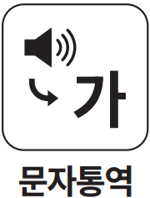 | 청각 정보를 의미하는 스피커 이미지와 문자 요소에 변환을 나타내는 화살표를 함께 배치하여 청각 정보가 글 형태로 제공되는 과정을 시각적으로 표현. 청각장애인을 포함한 청각 정보 접근이 어려운 관람객을 위해 소리, 음성 등 청각적 정보를 글로 제공하여 공연, 전시, 영상 감상을 지원함을 의미.
 | 무대를 의미하는 커튼 이미지와 이를 손으로 확인하는 형상을 함께 배치하여 촉각을 활용하여 정보를 탐색하는 방식을 시각적으로 표현. 이를 통해 관객이 공연장에서 무대, 소품 등 공연 요소를 손으로 만져 확인하고 경험할 수 있는 터치 투어 제공의 의미를 전달.
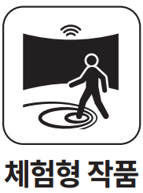 | 전시 공간을 나타내는 화면의 형태, 그 안에서 움직이는 인물과 반응을 의미하는 파동 이미지의 시각 요소를 함께 배치하여 관람객의 행동에 따라 작품이 변하는 체험형 작품의 의미를 표현. 관람객의 참여를 통해 작품을 경험하는 전시 방식임을 이해할 수 있도록 함.
▲ [문화시설 접근성 픽토그램(콘텐츠·서비스 접근성) 일부]

장문원은 문화시설 접근성 픽토그램을 무료로 배포하며, 전국 문화예술 현장에서 활용할 수 있도록 ‘문화시설 접근성 픽토그램 그래픽 심볼 가이드’를 함께 제공한다. 문화시설의 접근성 안내를 위한 포스터, 리플렛, 영상 등 각종 홍보물 제작 시 누구나 자유롭게 사용할 수 있으며, 관련 자료는 한국장애인문화예술원 누리집(www.kdac.or.kr) 자료실에서 다운로드 할 수 있다.

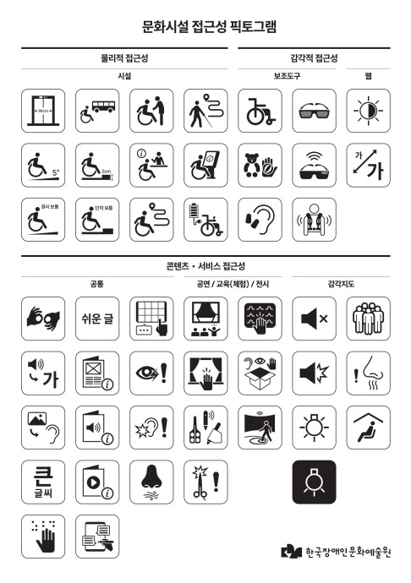

▲ 사진1. 문화시설 접근성 픽토그램(48종) ⓒ한국장애인문화예술원 제공

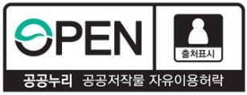 | 이 자료는 상업적·비상업적으로 이용이 가능하며, 변형 등 2차적 저작물 작성이 가능합니다. 단, 반드시 (재)한국장애인문화예술원 제공이라는 출처를 표시해주시기 바랍니다.

